# **Zaronite ispod površine rijeke – posjetite jedini slatkovodni akvarij u Hrvatskoj – Aquatiku u Karlovcu!**

**Slika na kojoj se prikazuje trava, nebo, na otvorenom

Opis je generiran uz vrlo visoku pouzdanost**

**Istražite bogati tajanstveni slatkovodni svijet u AQUATICI – jedinom slatkovodnom akvariju u Hrvatskoj, smještenom u gradu na četiri rijeke – Karlovcu!**

Aquatika se nalazi na desnoj obali rijeke Korane, pored koranskog slapa i šetnice uz rijeku koja čini najljepšu vizuru grada Karlovca. Sa konceptom zelenih krovova te višestruko nagrađivanom suvremenom arhitekturom, Aquatika se savršeno uklopila u zelenu oazu grada Karlovca.

Raspored bazena u karlovačkom akvariju prati tok jedne tipične krške rijeke, kao što je rijeka Korana. Taj koncept pruža detaljan, zanimljiv, poučan i uzbudljiv pogled u tajanstveni slatkovodni svijet, a svaki posjetitelj može doživjeti riječni tok od izvora do ušća. Uz cjelokupnu priču o rijeci, očekuju vas i mnogobrojne zanimljivosti o vrstama riba koje obitavaju u pojedinom dijelu rijeke.

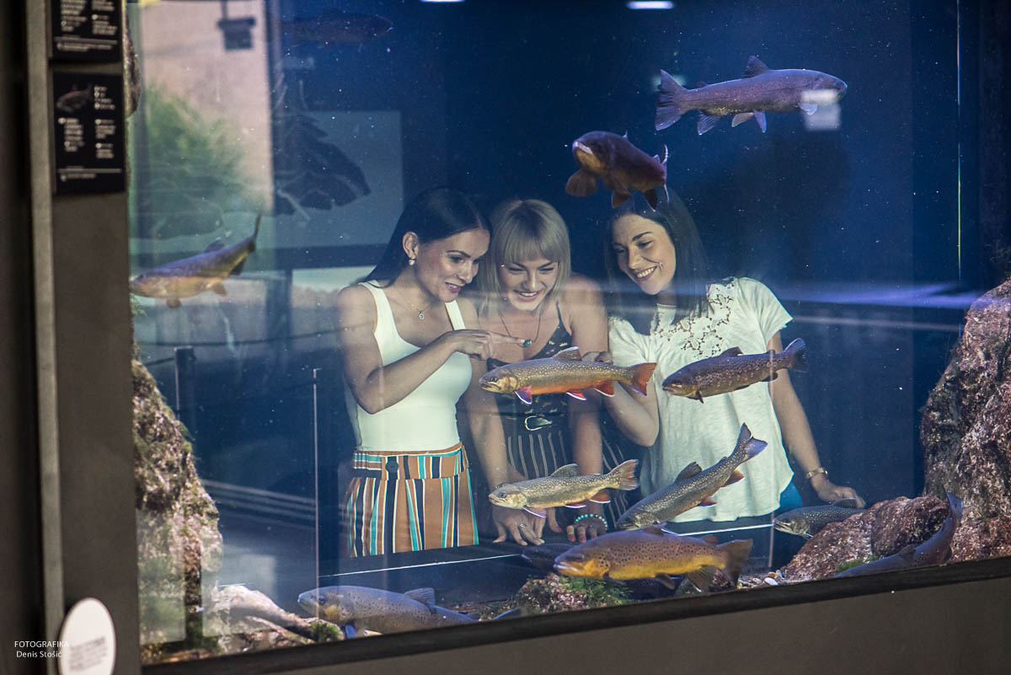

Osim gornjeg, srednjeg i donjeg toka rijeke s pripadajućim sedimentom, temperaturom vode i pojedinim vrstama riba koje su karakteristične za svaki dio riječnog toka, očarat će vas ulazak u podzemnu špilju. To je ujedno i najvrjedniji dio akvarijske izložbe jer su tu smještene endemske vrste riba. Endemske vrste su one koje su rasprostranjene na određenom, često malom, području i ne pojavljuju se nigdje drugdje.

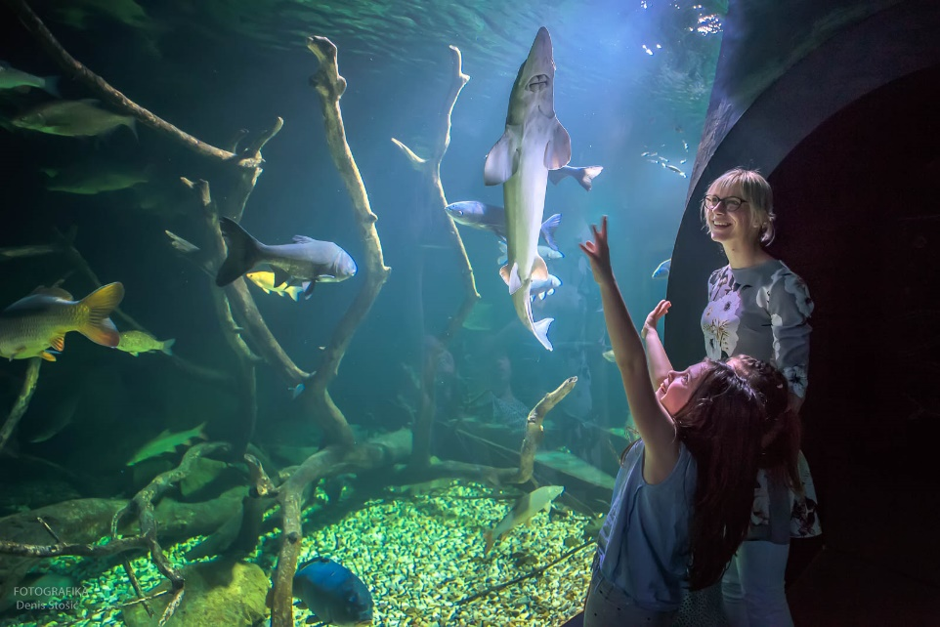

Najveća su atrakcija, naravno, najveći primjerci riba. U velikom su akvariju prikazane ribe iz porodice jesetri, koje pripadaju najstarijim ribljim vrstama i potječu još iz doba dinosaura! U vrijeme mrijesta neke vrste kreću na dug put iz mora prema slatkim vodama.

U akvariju vas također očekuje prikaz močvare i bare, sedrene barijere, rastilište jesetri te akvarij s invazivnim vrstama riba.

**Sadržaji:**

* AKVARIJ
* SUVENIRNICA
* KONGRESNA DVORANA
* EDUKACIJSKA DVORANA / IGRAONICA
* ZELENA KNJIŽNICA
* CAFFE BAR
* TRG
* IGRALIŠTE ZA DJECU

Nijedna europska zemlja nema tako raznolike i očuvane rijeke kao Hrvatska. Naše rijeke su ogromno, ali još uvijek nedovoljno otkriveno blago.

* Koliko ribe žive?
* Koja je riba najbrža, a koja najsporija?
* Piju li ribe vodu?
* Glasaju li se ribe?
* Kako ribe plivaju, u jatu ili plovi?
* Mogu li ribe plivati unatrag?
* Kakva je veza između ruža za usne i ribljih ljusaka?

**Odgovore potražite u AQUATICI – SLATKOVODNOM AKVARIJU KARLOVAC!**

**Informacije i rezervacije:**

Javna ustanova AQUATIKA – SLATKOVODNI AKVARIJ KARLOVAC

Ulica Branka Čavlovića Čavleka 1/A, 47000 Karlovac

Tel: 047 659 112

e-mail: [info@aquariumkarlovac.com](mailto:info@aquariumkarlovac.com)

Web: [www.aquariumkarlovac.com](http://www.aquariumkarlovac.com)

**Radno vrijeme akvarija:**

* ljetno radno vrijeme 9:00-19:00 h (1.4.-31.10.)
* zimsko radno vrijeme 9:00-17:00 h (1.11.-31.3.)
* svaki dan u tjednu
* blagdani osim na dan Uskrsa, Božića i Nove godine

**Radno vrijeme caffe bara Aquatika:**

* ljetno radno vrijeme      8:00-21:00 h (1.4.-15.6.) svaki dan, petkom od 7:00 h

8:00-22:00 h (15.06.-6.10.) svaki dan, petkom od 7:00 h

* zimsko radno vrijeme    8:00-19:00 h (7.10.-1.4.) svaki dan, petkom od 7:00 h
* svaki dan u tjednu
* blagdani osim na dan Uskrsa, Božića i Nove godine.